From:]
Sent: Friday, February 2, 2018 12:58 PM
To: (>
Cc: >
Subject: FW: obj. únor 2018

Dobrý den,
Předmětnou objednávku akceptujeme za podmínek stanovených v objednávce a v hodnotě ve výši 87 250 Kč bez DPH. Termín dodání do16.2.2018.

S pozdravem

Medsol s.r.o.
Lužná 591/4,
160 00 Praha 6-Vokovice
Tel: 235 301 707
Mobilní telefon: +420 724 805 010
E-mail:

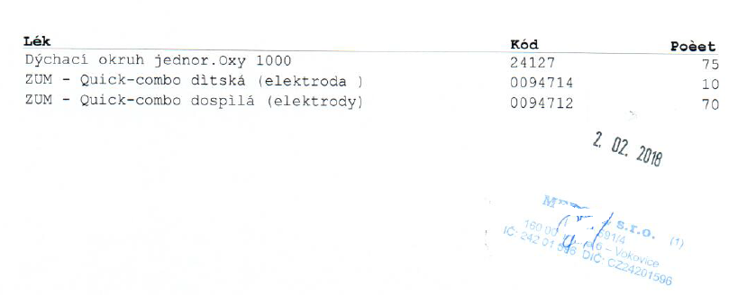

From:]
Sent: Friday, February 2, 2018 12:31 PM
To: <

Cc: '>
Subject: obj. únor 2018

Dobrý den,

V příloze Vám posílám objednávku zboží z nasmlouvaného zdravotnického materiálu v rámci poptávky na 1.pololetí 2018.

Na základě zákona č. 340/2015 Sb., o registru smluv žádáme obratem o zaslání akceptace objednávky a uvedení předpokládané hodnoty bez DPH a termínu dodání.
Tato objednávka ke své účinnosti vyžaduje uveřejnění v registru smluv. Zaslání objednávky do registru smluv zajistí ZZS JmK, p.o. neprodleně po přijetí akceptace objednávky.
Bez zaslané akceptace nebude objednávka účinná.

Přeji hezký zbytek dne


Zásobování
Zdravotnická záchranná služba Jihomoravského kraje, p.o.
Kamenice 798/1d, 625 00 Brno, IČ: 00346292

Dýchací okruh jednor.Oxy 1000 – 75 ks
ZUM - Quick-combo dìtská (elektroda ) – 10 ks
ZUM - Quick-combo dospìlá (elektrody) – 70 ks

